附件4

作品提交规则

一、作品命名规则

（一）参赛作品*统一命名为：“揭榜挂帅专项赛+作品赛道+榜单序号+作品名称+负责人姓名”，以**压缩包格式**提交。

例：揭榜挂帅专项赛+“青智未来”新质生产力专项赛+1+极盾：极端环境双模智能监测预警系统+张三；揭榜挂帅专项赛+“青砺基层”社会治理专项赛+1+巷引力：社区驱动的文化磁场营造工程+李四。

（二）作品申报表*统一命名为：“揭榜挂帅专项赛+作品申报表+作品赛道+榜单序号+作品名称+负责人姓名”，以**docx格式**（Word文档）提交。

例：揭榜挂帅专项赛+作品申报表+“青智未来”新质生产力专项赛+1+极盾：极端环境双模智能监测预警系统+张三。

（三）信息汇总表*统一命名为：“揭榜挂帅专项赛+信息汇总表+作品赛道+榜单序号+作品名称+负责人姓名”，填写完汇总表信息后将表内红色示例字样删除，以**xlsx格式**（Excel表格）提交。

例：揭榜挂帅专项赛+信息汇总表+“青智未来”新质生产力专项赛+1+极盾：极端环境双模智能监测预警系统+张三。

（四）诚信承诺书*统一命名为：“诚信承诺书+作品名称+负责人姓名”，**下载附件并打印**，由团队成员签字后**扫描成电子版**，以**pdf格式**提交。

例：诚信承诺书+极盾：极端环境双模智能监测预警系统+张三。

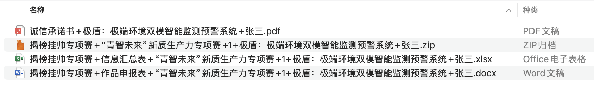

提交文件图例

二、作品投递注意事项

（一）邮件主题命名为：“揭榜挂帅专项赛+作品赛道+榜单序号+作品名称”。**邮件主题中的作品名称、文件名中的作品名称必须保持一致（包括标点符号的全角与半角）**。

例：揭榜挂帅专项赛+“青智未来”新质生产力专项赛+1+极盾：极端环境双模智能监测预警系统；揭榜挂帅专项赛+“青砺基层”社会治理专项赛+1+巷引力：社区驱动的文化磁场营造工程。

（二）参赛材料须以**4个附件**（参赛作品压缩包、作品申报表、信息汇总表、诚信承诺书）的形式，发送至邮箱[bnujsb@126.com](mailto:bnujsb@126.com)；

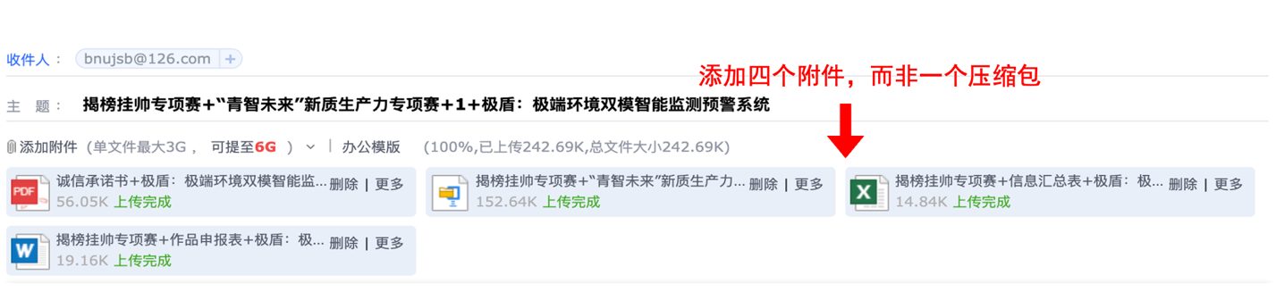

邮件发送图例

（三）请勿打包成一个压缩文件后上传或是上传其他附件，并使用电脑端邮箱发送，请勿发送超大附件以免出现文件过期等问题；

（四）填写信息汇总表时请将红色示例字样删除，替换成参赛作品相关信息。

（五）使用**全角标点符号**可避免文件命名无法包含特定字符的问题出现；

标志上写着字

中度可信度描述已自动生成（六）有任何问题请通过邮箱[bnuxskx@126.com](mailto:bnuxskx@126.com)咨询。